**MCj04043550000[1]Naam: __________________**

**Datum:** _________________

**Valentijn: werken in Word**

🖳 Hieronder vind je een stappenplan. Als je de stapjes goed opvolgt, kan je een mooie Valentijnskaart maken. Werk met z’n tweeën. Iemand leest het stapje, de ander voert uit. Ben je klaar, wisselen maar!

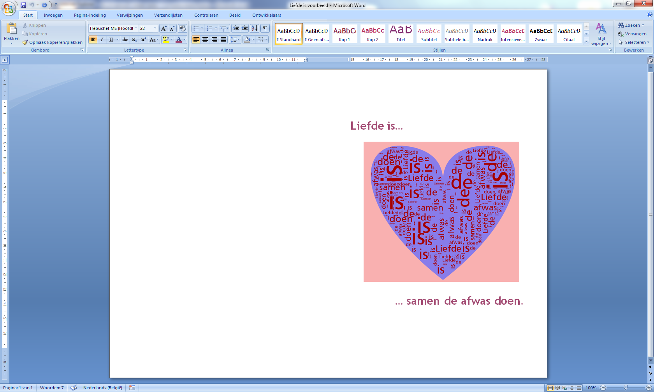

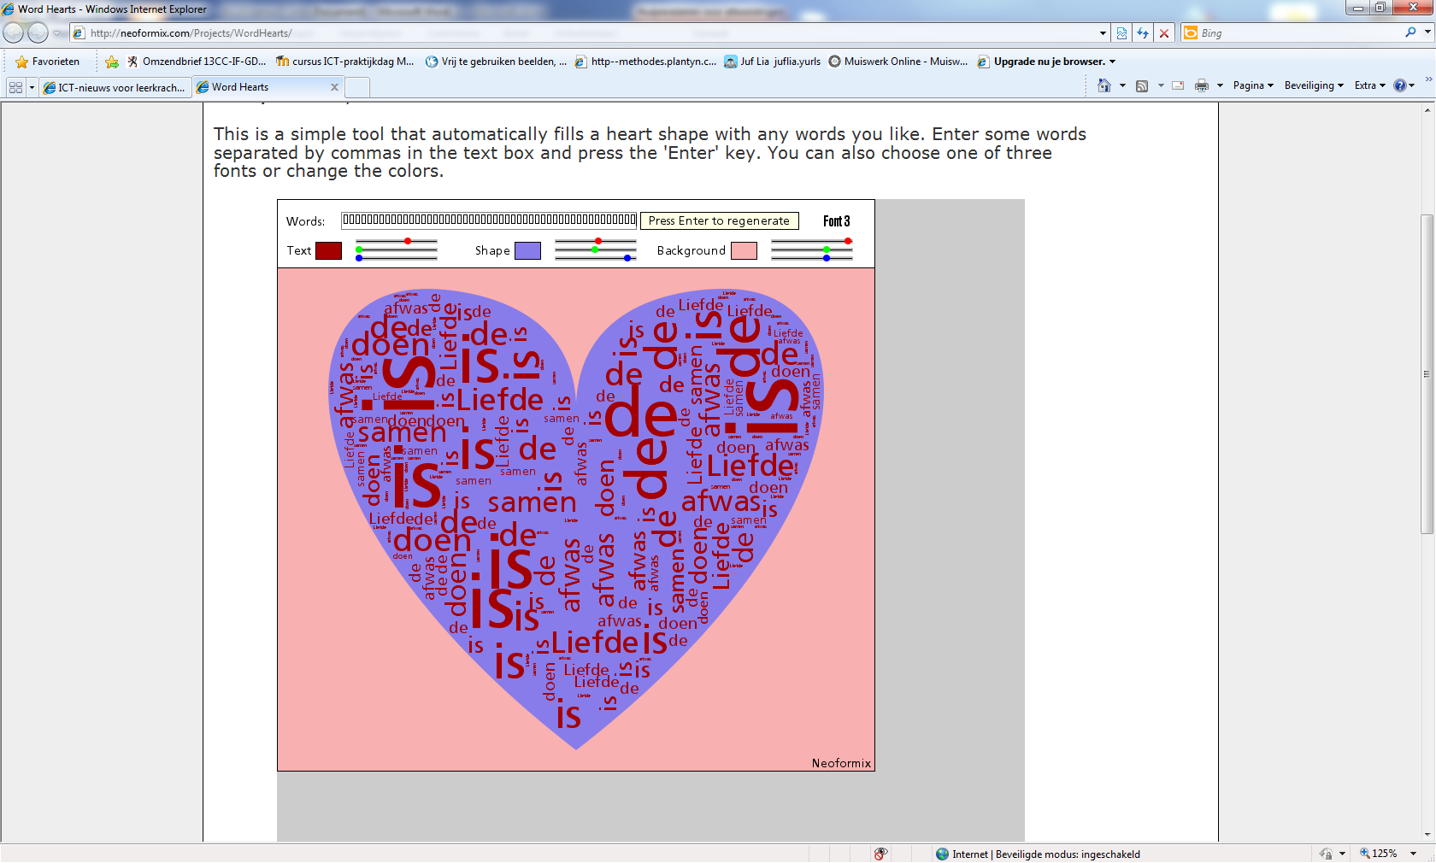

1. Open internet explorer en typ de volgende url in de adresbalk: <http://neoformix.com/Projects/WordHearts>
2. In het vakje ‘Words’, typ je je woorden, gescheiden door een komma. Klaar? Duw op ‘enter’.
3. Verander eventueel de tekstkleur, de kleur van het hart en de achtergrondkleur door de rode, groene of blauwe bolletjes over het lijntje te slepen.
4. Houd op je toetsenbord achtereenvolgens de volgende toetsen ingedrukt: ‘Ctrl’ + ‘Alt’ + ‘PrtScn’.
5. Open ‘Word’.
6. Klik op ‘Pagina-indeling’. ‘Afdrukstand’ en kies ‘Liggend’.
7. 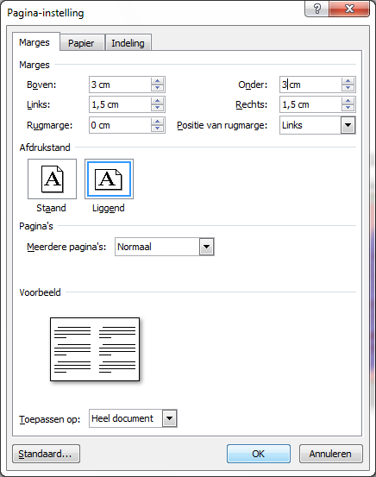Klik op ‘Marges’ en geef voor boven en onder ‘3’ in voor links en rechts ‘1,5’. Klik op ok. Bij foutmelding, klik je op ‘Negeren’.
8. Klik op ‘Kolommen’ en kies ‘Twee’.
9. Dubbelklik in het liniaal tussen de 2 kolommen. In het volgende venster verander je de afstand in ‘3’. Klik hiervoor op de driehoekjes.
10. Klik op ‘Eindemarkeringen’ → ‘Kolom’.
11. Kies nu bij ‘Thema’s’ → ‘Overvloed’.
12. 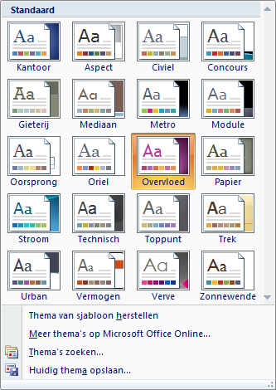Typ je titel, selecteer je titel, klik in

het lint op ‘Start’ en pas volledig aan.

1. Klik op ‘Plakken’.
2. Dubbelklik op de tekening. In het lint verschijnt de werkbalk, ‘afbeelding opmaken’.
3. Klik op ‘Bijsnijden’.
4. Ga op een dik streepje staan van je afbeelding, klik en sleep om bij te snijden.
5. 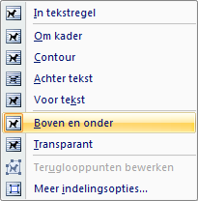Klik opnieuw op ‘Bijsnijden’, om het tooltje terug uit te schakelen. Je krijgt opnieuw bolletjes in de hoekjes van je afbeelding. Klik op een bolletje en vergroot je afbeelding.
6. Klik op een ‘afbeeldingsstijl’ naar keuze.
7. Klik op het ‘hondje’ en kies ‘boven en onder’. Moest je titel verspringen, sleep dan je afbeelding een beetje naar onder.
8. 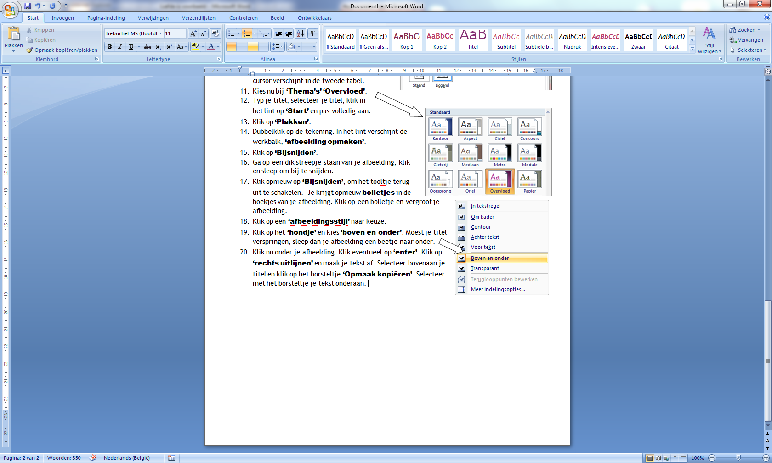Klik nu onder je afbeelding. Klik eventueel op ‘enter’. Klik op ‘rechts uitlijnen’ en maak je tekst af. Selecteer bovenaan je titel en klik op het borsteltje ‘Opmaak kopiëren’. Selecteer met het borsteltje je tekst onderaan.